**Общая схема ограждения дворовой территории, с участками модернизации/обновления ограждения:**

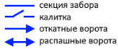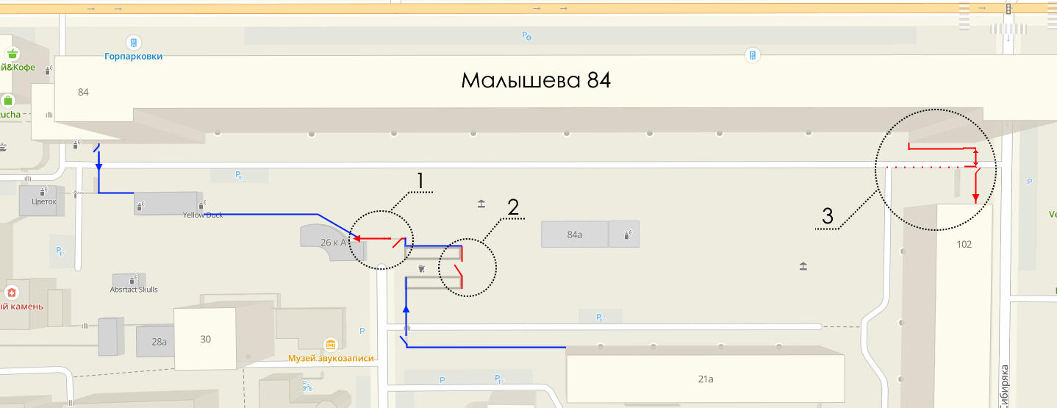

**Участок 1** (на общей схеме ограждения):

* Установка откатных ворот (с возможностью выезда автотранспорта с дворовой территории МКД Малышева 84 на ул. Красноармейская), сохранение калитки для пешеходов.

**Участок 2** (на общей схеме ограждения):

* Установка калитки для доступа на контейнерную площадку с дворовой территории.

**Участок 3** (схема ограждения):

* Установка секции забора, отделяющей вход в парикмахерскую
* Установка распашных ворот, для организации отдельного проезда во двор Малышева 84
* Установка декоративной секции на границе распашных ворот и парковочных столбиков вдоль проезжей части (для разделения автомобильных потоков между территорией двора МКД Малышева 84 и Мамина-Сибиряка 102.
* Установка пешеходной калитки
* Установка откатных ворот, для отдельного проезда на дворовую территорию М.Сибиряка 102
* Установка секции забора от стойки откатных ворот до угла дома М.Сибиряка 102
* Асфальтирование участка проезжей части (с демонтажом имеющихся конструкция и насаждений) для организации свободного проезда транспорта во двор М.Сибиряка 102 через установленные откатные ворота.

Участок 3 (детально):

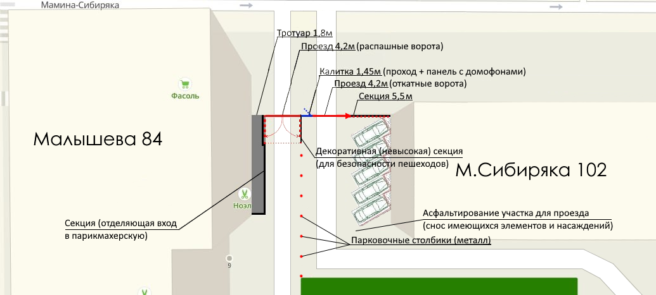

Сметный расчёт:

* Изготовление и монтаж дополнительного ограждения, согласно схеме - 120 000 рублей
* Изготовление и монтаж откатных ворот - 80 000 рублей
* Работы по переносу 1 откатных ворот - 60 000 рублей
* Монтаж автоматики на 1 откатные ворота - 80 000 рублей
* Изготовление и монтаж 1 распашных ворот - 60 000 рублей
* Монтаж автоматики на распашные ворота - 80 000 рублей
* Установка дополнительной калитки в районе контейнерной площадки - 55 000 рублей
* Подготовка и асфальтирование площадки на участке между МКД Малышева 84 и МКД Мамина-Сибиряка 102 – 90 000 рублей.